Stwórz tabele

1. Tabela z samochodami

kolumny: ID, marka, przebieg, cena, status ( używany/nowy CHAR U/N )

2. Tabela z klientami

ID (klucz), imie, nazwisko, pesel (klucz) tabela ma mieć 2 klucze.

3. Tabela z zamówieniami

kolumny ID, klient_id, Data zamówienia, id_samochodu

4. Tabela z wypozyczeniami

kolumny ID, klient_id, data_wypozyczenia, data_zwrotu, id_samochodu

5. Tabela z logami ZMJ_LOGGER_T,

ID ( unikalny sposób np. CLIENT+ciag 10 losowych znaków, CAR+ciag 10 losowych znaków), operation_name ( np add_client, edit_client, remove_car etc. ) ,

data_wpisu, message ( tutaj treść wpisu )

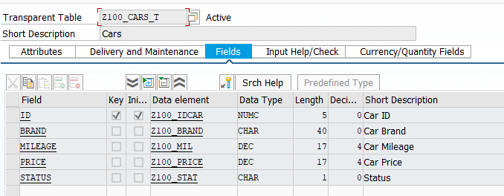

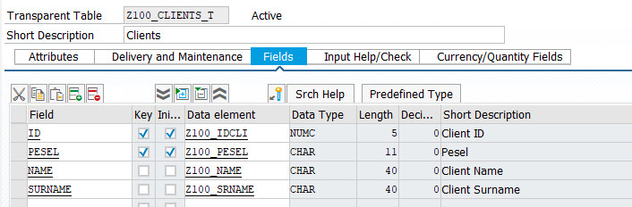

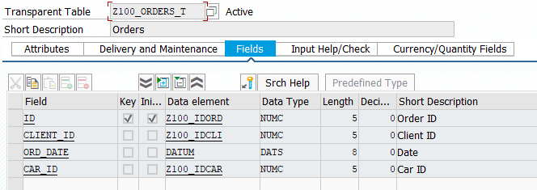

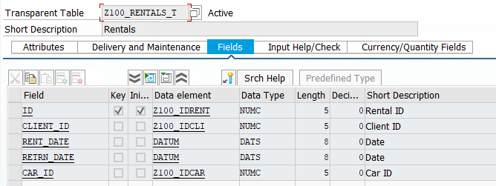

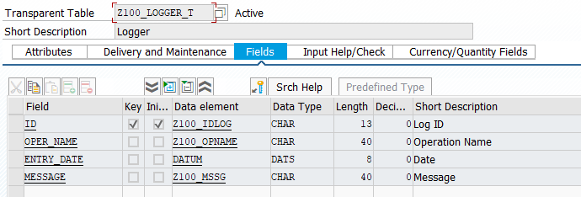

ZADANIE:

Raport **ZMJ_MANAGE_CLIENT_DATA** plik ( client_data )

Wymagania:

1.Radiobutton służący do dodania klientów do bazy danych - ma za zadanie operując na pliku wejściowym typu CSV wyciągnać z niego dane i umieścic w tabelii z klientami, w pliku znajdują się kolumny ID, imie, nazwisko, pesel. ( kazda aktualizacje zapisz w tabeli

ZMJ_LOGGER_T )

2. Radiobutton służący do aktualizacji danych tabeli klientów również

ma za zadanie operując na pliku wejściowym typu CSV wyciągnać z niego dane i zaktualizować je

w tabelii z klientami na podstawie ID oraz peselu.

( kazda aktualizacje zapisz w tabeli ZMJ_LOGGER_T ) pamiętaj o error handlingu przypadków kiedy podane ID w pliku nie istnieje

( wtedy message w tabeli ZMJ_LOGGER_T powinienen być czymś w stylu ( odczytany pracownik z ID

nie istnieje i nie mógł zostać edytowany )

3. Radiobutton sluzacy do exportu do pliku ( csv ) rekordów z tabeli klientów razem

z wpisami z tabeli z zamówieniami i wypozyczeniami ( jeśli jakikolwiek klient je ma )

ROZWIĄZANIE:

KLASA **Z100_CLIENTS**

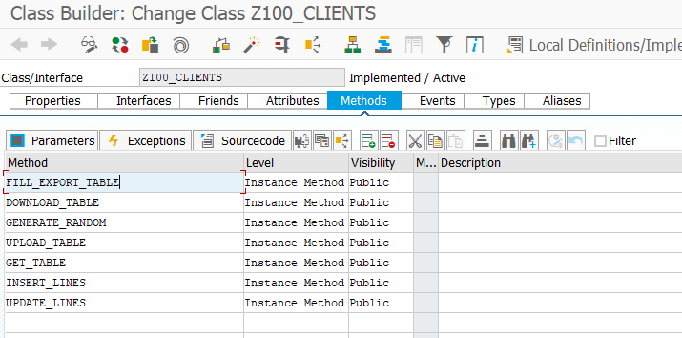

Metody:

1 UPLOAD TABLE - ładowanie pliku CSV (czyli woła Funkcje GUI Upload)

Importuje ścieżke pliku P_FILE1 i exportuje tabele z danymi z pliku

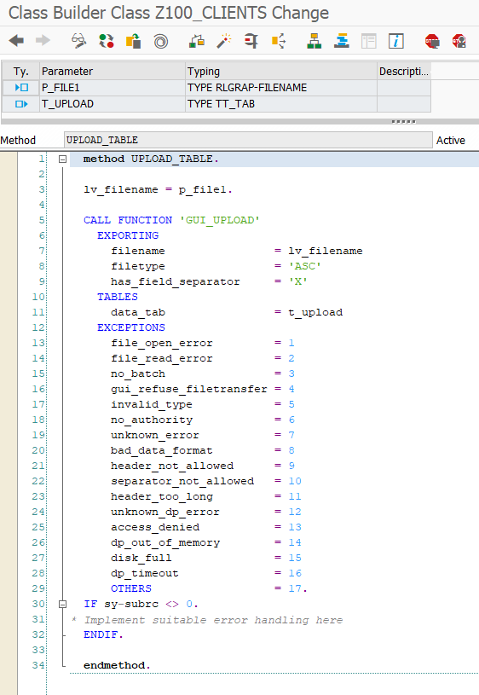

2 GENERATE_RANDOM

Tworzy randomową liczbę Client+10 losowych znaków która potem będzie użyta w tabeli Logger

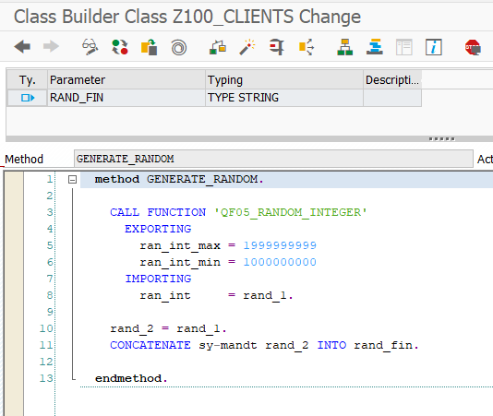

3 INSERT_LINES

Importuje tabele z metody UPLOAD i na jej podstawie tworzy linie w tabelach Z100_CLIENTS_T oraz Z100_LOGGER_T (czyli wypełnia task 1). Przy okazji wywołuje też GENERATE_RANDOM żeby się wykręciła losowa liczba do loggera

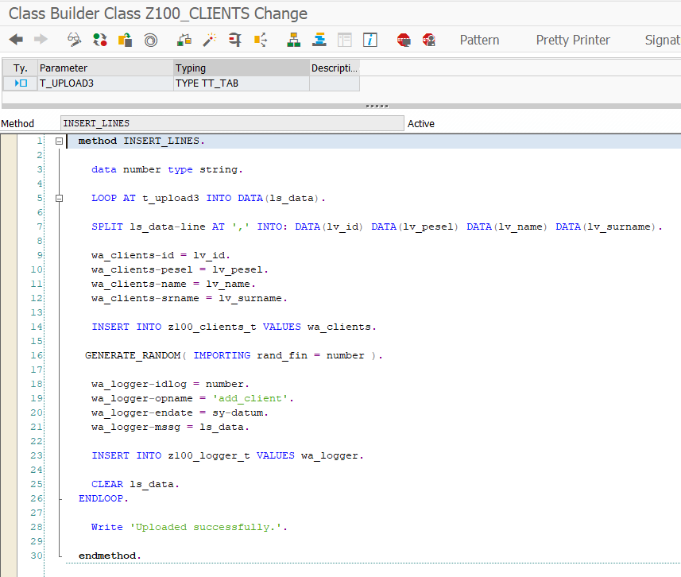

3 UPDATE_LINES

Importuje Client ID oraz Client Pesel oraz Tabele z UPLOAD -> robi update tej linii która ma dany ID i Pesel (czyli wypełnia task 2) + tworzy nowe linie w tabeli LOGGER

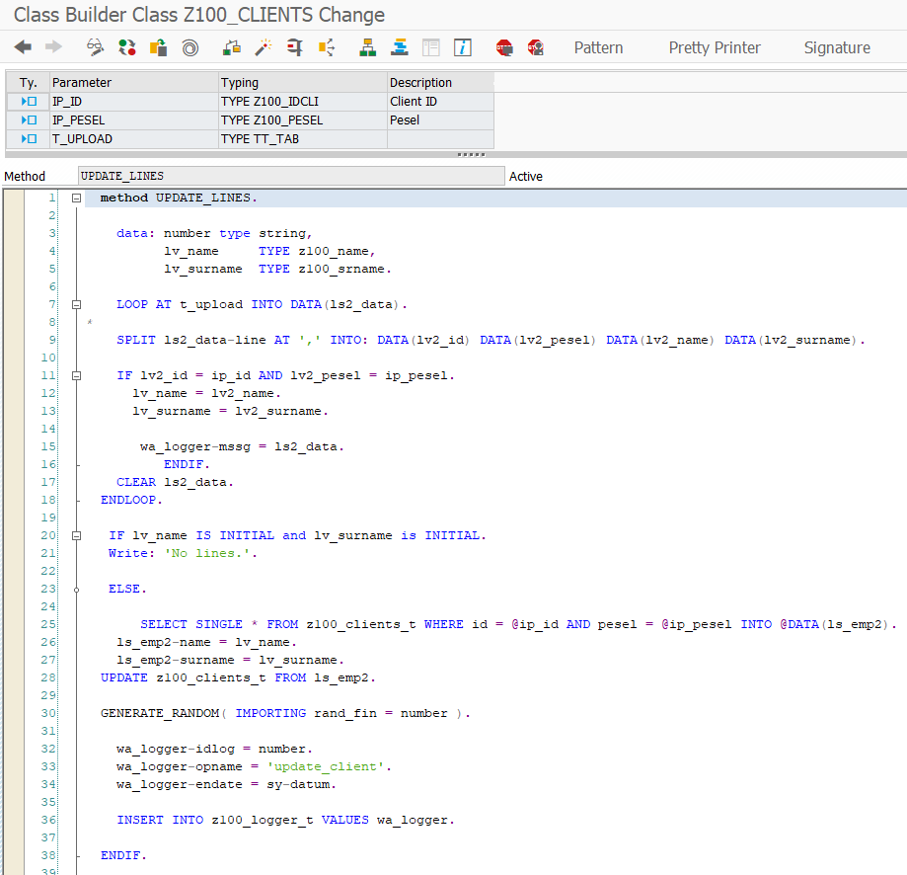

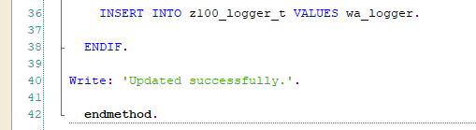

4 FILL_EXPORT_TABLE

Tworzy internal table która ma być potem Exportowana do CSV - jest to JOIN trzech tabel Clients + Orders + Rentals

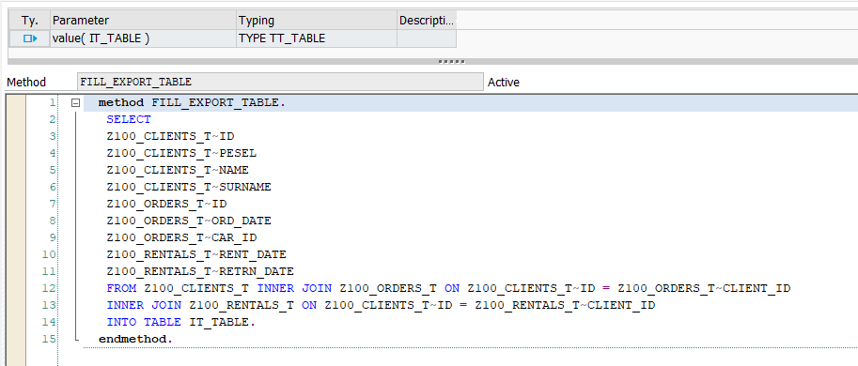

5 DOWNOLAD_TABLE

Importuje tabele z poprzedniej metody i generuje z niej CSV która mozna zapisać na dysku

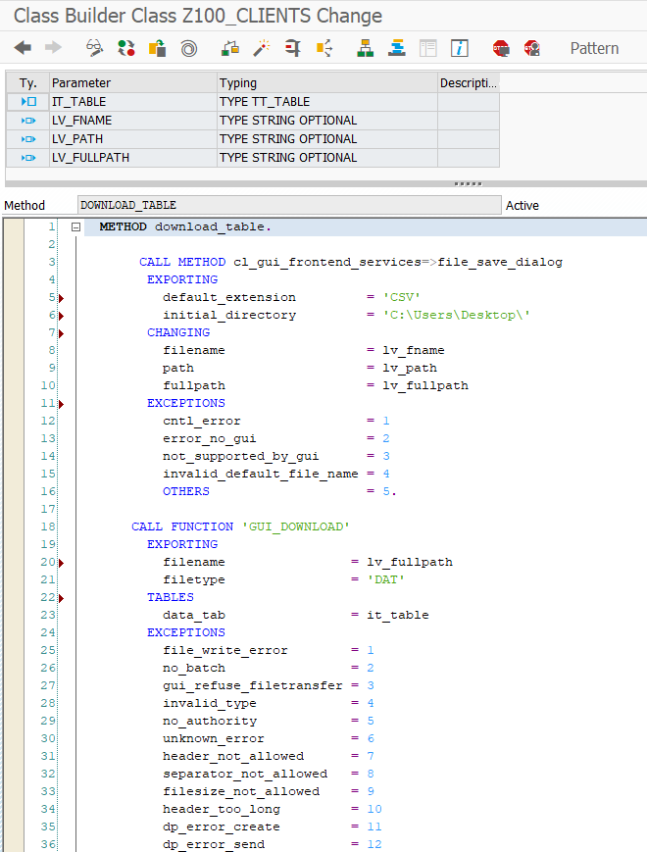

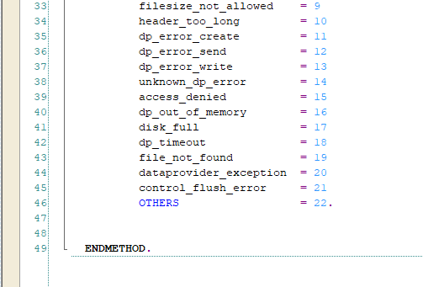

Attributes:

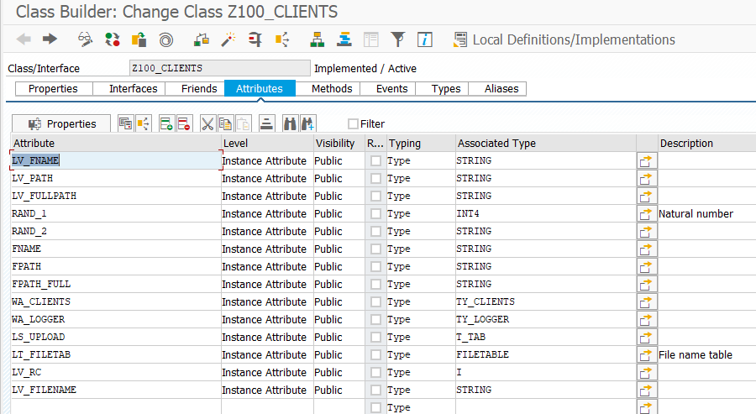

Types:

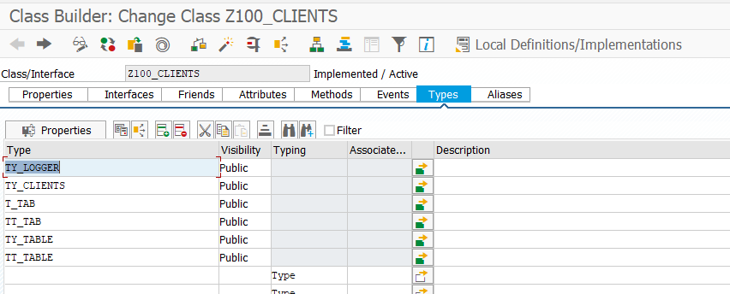

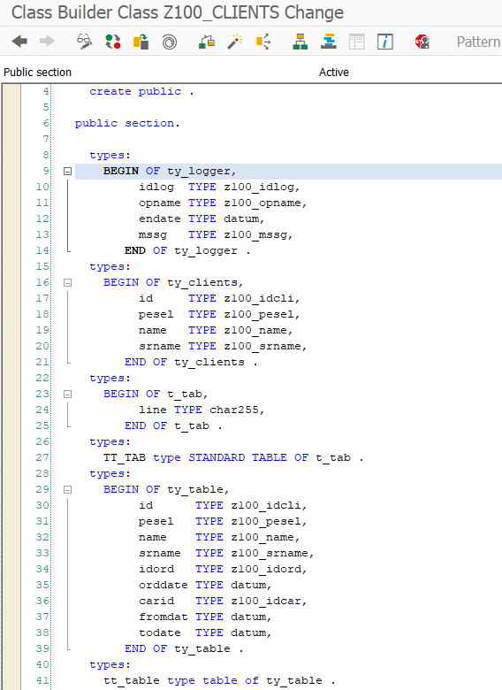

RAPORT:

Kod:

REPORT z100_manage_client_data.  
  
TYPE-POOLS truxs.  
TABLES z100_clients_t.  
  
TYPES: BEGIN OF t_tab1,  
         line TYPE char255,  
       END OF t_tab1.  
  
TYPES: BEGIN OF ty_table,  
         id      TYPE z100_idcli,  
         pesel   TYPE z100_pesel,  
         name    TYPE z100_name,  
         srname  TYPE z100_srname,  
         idord   TYPE z100_idord,  
         orddate TYPE datum,  
         carid   TYPE z100_idcar,  
         fromdat TYPE datum,  
         todate  TYPE datum,  
       END OF ty_table.  
  
DATA: t_upload1  TYPE STANDARD TABLE OF t_tab1,  
      ls_upload  TYPE t_tab1,  
      lt_filetab TYPE filetable,  
      lv_rc      TYPE i,  
      it_tab2    TYPE TABLE OF ty_table.  
  
SELECTION-SCREEN BEGIN OF BLOCK b1 WITH FRAME TITLE TEXT-000.  
PARAMETERS: p_file  TYPE   rlgrap-filename MODIF ID eid,  
            p_id    TYPE   z100_idcli MODIF ID wid,  
            p_pesel TYPE z100_pesel MODIF ID uid.  
SELECTION-SCREEN END OF BLOCK b1.  
  
SELECTION-SCREEN BEGIN OF BLOCK b2 WITH FRAME TITLE TEXT-001.  
PARAMETERS:  
  p_chx1 AS CHECKBOX USER-COMMAND pay MODIF ID sc1,  
  p_chx2 AS CHECKBOX USER-COMMAND sur MODIF ID sc2,  
  p_chx3 AS CHECKBOX USER-COMMAND sta MODIF ID sc3.  
SELECTION-SCREEN END OF BLOCK b2.  
  
AT SELECTION-SCREEN OUTPUT.  
  LOOP AT SCREEN.  
    IF p_chx1 EQ abap_true.  
      p_chx2 = abap_false.  
      p_chx3 = abap_false.  
      IF screen-group1 EQ 'SC1' OR screen-group1 EQ 'EID'.  
        screen-active = 1.  
      ELSE.  
        screen-active = 0.  
      ENDIF.  
      MODIFY SCREEN.  
    ENDIF.  
  
    IF p_chx2 EQ abap_true.  
      p_chx1 = abap_false.  
      p_chx3 = abap_false.  
      IF screen-group1 EQ 'SC2' OR screen-group1 EQ 'EID' OR screen-group1 EQ 'WID' OR screen-group1 EQ 'UID'.  
        screen-active = 1.  
      ELSE.  
        screen-active = 0.  
      ENDIF.  
      MODIFY SCREEN.  
    ENDIF.  
  
    IF p_chx3 EQ abap_true.  
      p_chx1 = abap_false.  
      p_chx2 = abap_false.  
      IF screen-group1 EQ 'SC3'.  
        screen-active = 1.  
      ELSE.  
        screen-active = 0.  
      ENDIF.  
      MODIFY SCREEN.  
    ENDIF.  
  ENDLOOP.  
  
AT SELECTION-SCREEN ON VALUE-REQUEST FOR p_file.  
  
  CALL METHOD cl_gui_frontend_services=>file_open_dialog  
    CHANGING  
      file_table              = lt_filetab  
      rc                      = lv_rc  
    EXCEPTIONS  
      file_open_dialog_failed = 1  
      cntl_error              = 2  
      error_no_gui            = 3  
      not_supported_by_gui    = 4  
      OTHERS                  = 5.  
  
  p_file = lt_filetab[ 1 ]-filename.  
  
START-OF-SELECTION.  
  
  DATA go_client TYPE REF TO z100_clients.  
  CREATE OBJECT go_client.  
  
  IF p_chx1 IS NOT INITIAL.  
  
    CALL METHOD go_client->upload_table  
      EXPORTING  
        p_file1  = p_file  
      IMPORTING  
        t_upload = t_upload1.  
  
    CALL METHOD go_client->insert_lines  
      EXPORTING  
        t_upload3 = t_upload1.  
  
  ENDIF.  
  
  IF p_chx2 IS NOT INITIAL.  
  
    CALL METHOD go_client->upload_table  
      EXPORTING  
        p_file1  = p_file  
      IMPORTING  
        t_upload = t_upload1.  
  
    CALL METHOD go_client->update_lines  
      EXPORTING  
        ip_id    = p_id  
        ip_pesel = p_pesel  
        t_upload = t_upload1.  
  
  ENDIF.  
  
  
  IF p_chx3 IS NOT INITIAL.  
  
    CALL METHOD go_client->fill_export_table  
      IMPORTING  
        it_table = it_tab2.  
  
    IF it_tab2 IS NOT INITIAL.  
  
      CALL METHOD go_client->download_table  
        EXPORTING  
          it_table = it_tab2.  
    ELSE.  
      WRITE 'No data available.'.  
  
    ENDIF.  
  
  ENDIF.

Działanie programu:

Wywołanie programu:

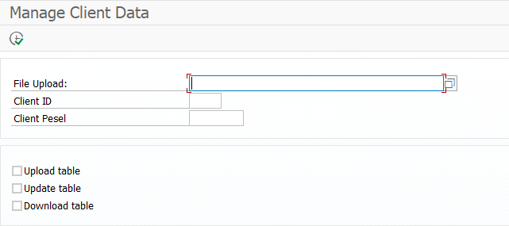

Po kolei zatickane:

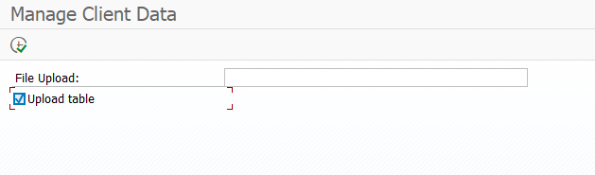

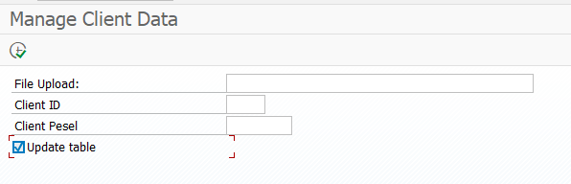

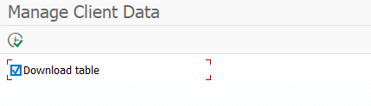

Przed wywołaniem programu

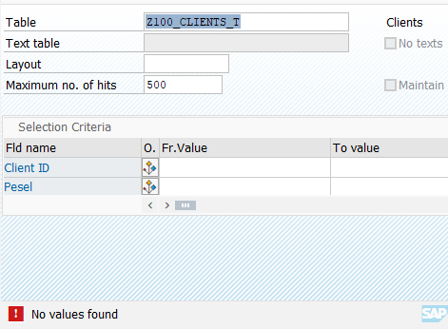

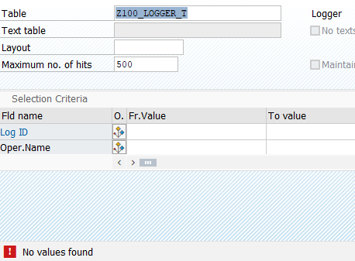

Plik do załadowania (52 linie):

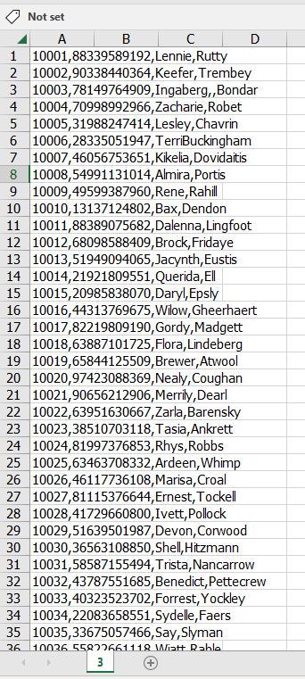

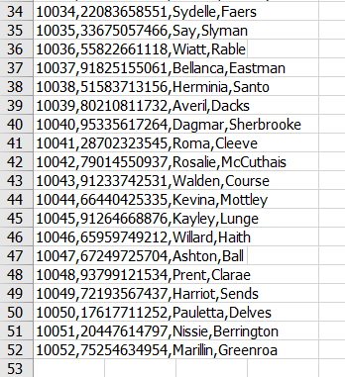

TASK1:  
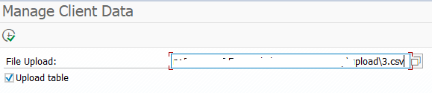

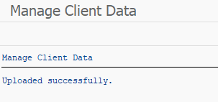

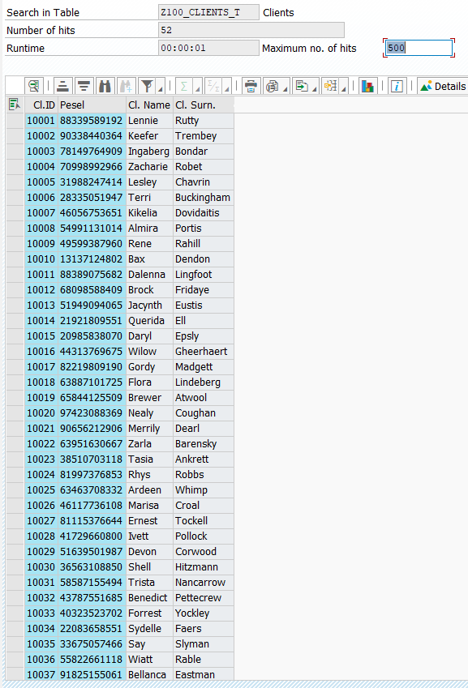

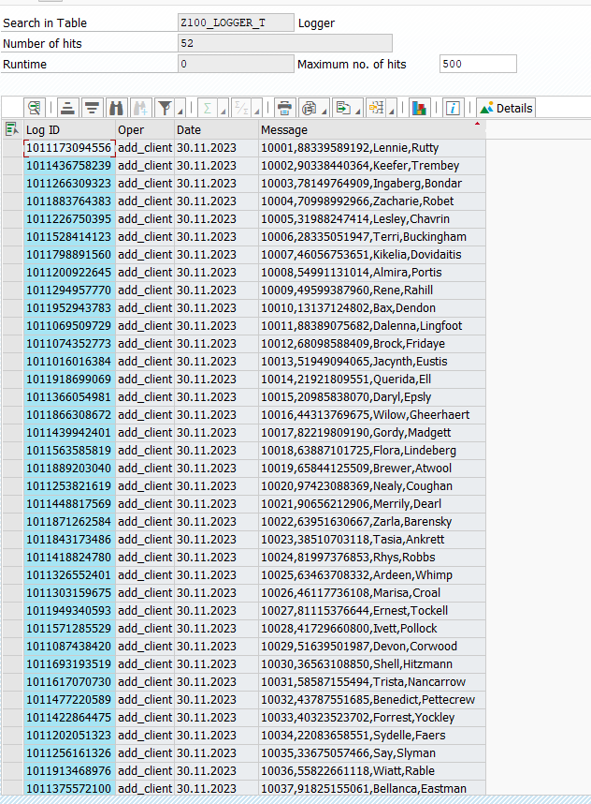

TASK2:

Zmieniamy plik w pierwszej linii na Adam Małysz:

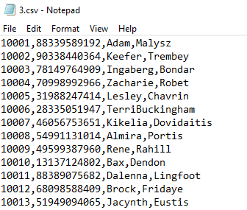

Uruchamiamy:

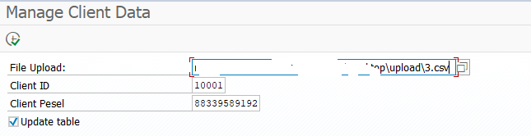

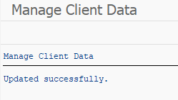

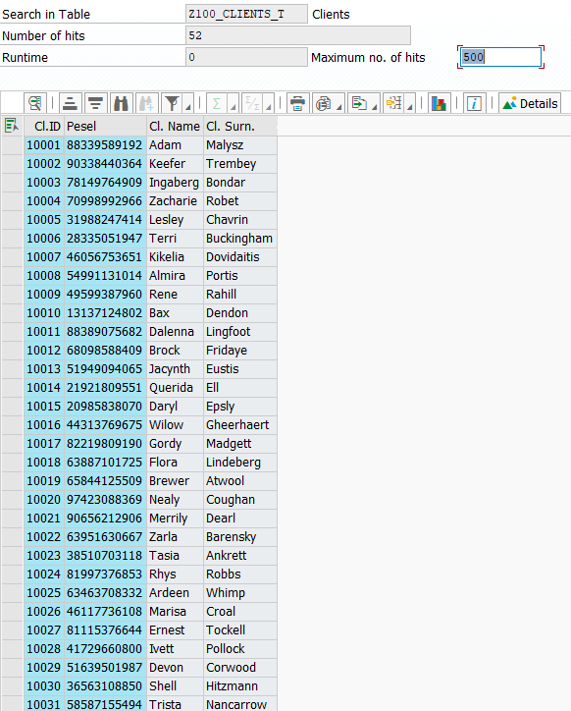

Logger -> dodana linie update_client (na środku screenu)

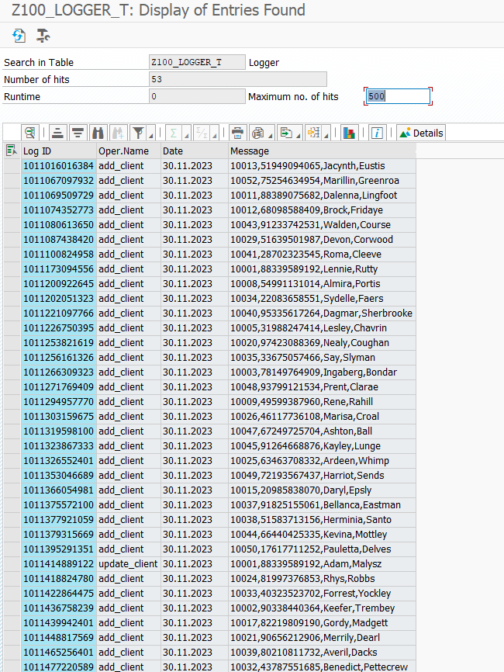

Uruchomienie ze złym peselem:

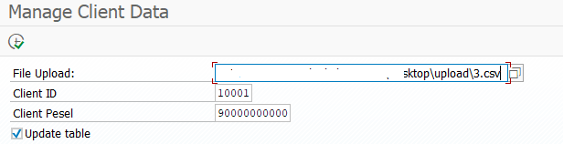

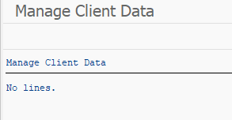

TASK3:

Tabele przed wywołaniem:

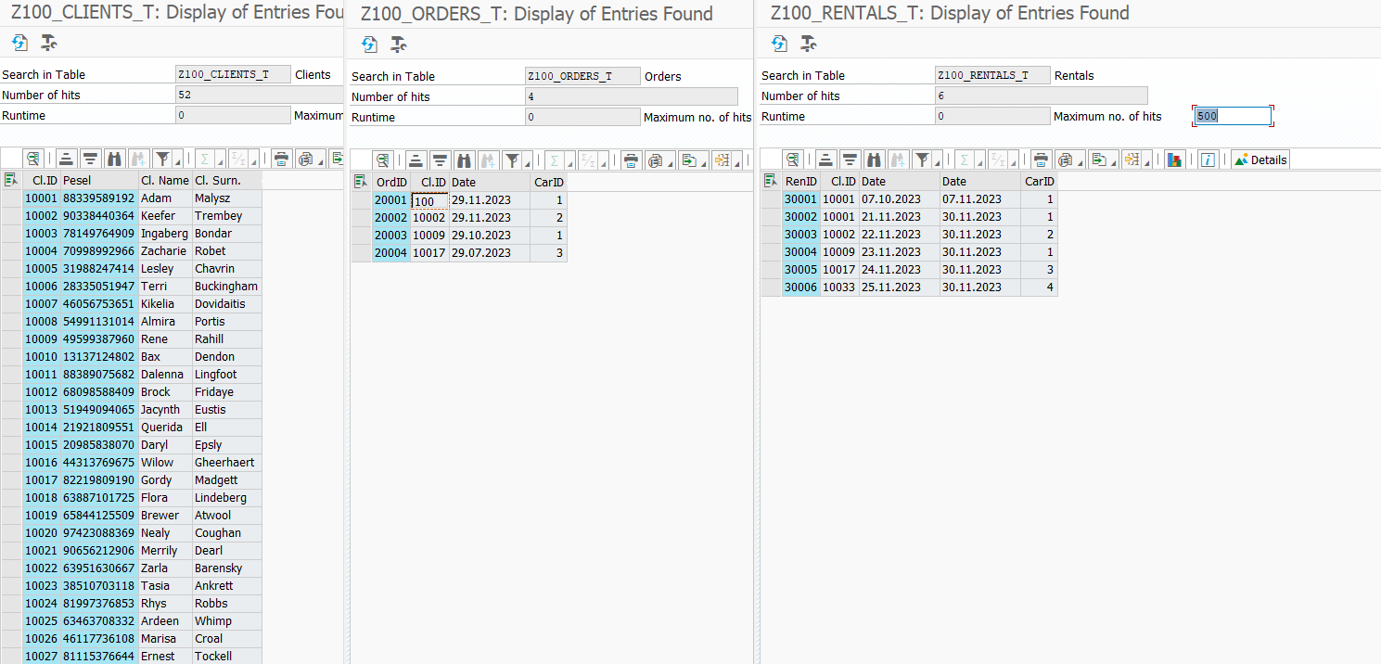

Uruchomienie:

